化学物質等の「排出規制」と「適正管理」のあり方について
資料３

１．経過
大阪府では平成６年の生活環境保全条例制定時には、大気汚染防止の観点から有害物質の環境中への排出抑制を図るため、物質や施設を特定して排出を制限する「規制的手法」を主とし、これを有害物質の使用等に際して排出抑制等の管理を誘導・指導する「管理的手法」で補完することにより、多種多様な有害物質について総合的な排出抑制対策を進めてきた。
具体的には、人に対して毒性が特に強い物質及び発がん性を有する物質については規制物質として事業者に対して排出抑制を義務付け、規制物質以外で比較的高い有害性が確認されている物質については、事業者による適正管理を促進するため管理化学物質に選定し、その使用量等の届出を義務付けた。
その後、化管法の制定により排出量等の届出制度が整備されたこと、また、大気汚染防止法の改正により排出規制と事業者の自主的取組を組み合わせたＶＯＣ対策が導入されたこと等を踏まえ、平成19年生活環境保全条例改正及び平成20年同条例施行規則改正時において、排出規制と自主的取組による適正管理を組み合せることとし、管理化学物質の対象に条例による有害物質に係る規制物質を加えるとともに、新たにＶＯＣ総量を追加した。
以上、これまで条例による有害物質対策については、大気中への排出規制として、発生源近くでの健康被害の防止を目的として、事業所周辺地域における大気環境での指標となる濃度を定めた上でこれを常時満足させるよう設定した排出口における濃度基準や処理装置の設置などの設備構造基準を規定している。また化学物質の適正管理としては、化管法に基づく指定化学物質に府独自指定物質を追加して、事業者の適正管理による排出削減等の取組を促してきた。
一方、条例によるＶＯＣ対策については、光化学オキシダント及び浮遊粒子状物質対策を目的として、大気中への排出規制として、届出施設に対して処理装置の設置等の設備構造基準や原料中のＶＯＣ含有率などの使用管理基準を規定するとともに、大規模塗装施設を設置する工場・事業場に対し、大気中に排出されるＶＯＣ総量の規制を行ってきた。また化学物質の適正管理としては、ＶＯＣ総量の排出量等の届出を義務付けるなど、事業者による自主的な排出削減の取組を促してきた。
大気に係る有害物質等の規制等の状況について表１に示す。
これらの経緯を踏まえ、今後の生活環境保全条例のあり方の検討にあたり、府内における大気環境の状況及び事業者からの排出実態等の推移をまとめ、大気規制としての有害物質及びＶＯＣの排出規制、並びに化学物質対策としての事業者の自主的取組による適正管理の取組の効果について検証を行う。

表１ 大気に係る有害物質等の規制等の状況
 | 大気汚染防止法  （有害） | 大気汚染防止法  （優先取組物質） | 条例  （有害） | 条例  （特定粉じん） | ＰＲＴＲ
窒素酸化物 | 〇 | － | － | － | 条例2種
フッ素、フッ化水素及びフッ化ケイ素 | 〇 | － | － | － | フッ素：条例2種  フッ化水素：法1種
アニシジン | － | － | 〇 | 〇 | オルト体：法1種→ －  パラ体：法2種→ －
アンチモン及びその化合物 | － | － | 〇 | 〇 | 法1種
N-エチルアニリン | － | － | 〇 | 〇 | 法2種→ －
塩化水素 | 〇 | － | 〇 | － | 条例2種
塩素 | 〇 | － | 〇 | － | 条例2種
カドミウム及びその化合物 | 〇 | － | 〇 | 〇 | 法1種
クロロエチレン | － | 〇 | 〇 | － | 法1種
クロロニトロベンゼン | － | － | 〇 | 〇 | 法1種
臭素 | － | － | 〇 | 〇 | 法1種→法2種
水銀及びその化合物 | － | 〇 | 〇 | 〇 | 法1種
銅及びその化合物 | － | － | 〇 | 〇 | 法1種
鉛及びその化合物 | 〇 | － | 〇 | 〇 | 法1種
ニッケル化合物 | － | 〇 | 〇 | 〇 | 法1種
バナジウム及びその化合物 | － | － | 〇 | 〇 | 法1種
砒素及びその化合物 | － | 〇 | 〇 | 〇 | 法1種
ベリリウム及びその化合物 | － | 〇 | 〇 | 〇 | 法1種
ベンゼン | － | 〇 | 〇 | 〇 | 法1種
ホスゲン | － | － | 〇 | － | －
ホルムアルデヒド | － | 〇 | 〇 | 〇 | 法1種
マンガン及びその化合物 | － | 〇 | 〇 | 〇 | 法1種
N-メチルアニリン | － | － | 〇 | 〇 | 法2種→ －
六価クロム化合物 | － | 〇 | 〇 | 〇 | 法1種
エチレンオキシド | － | 〇 | 〇 | － | 法1種
アクリロニトリル | － | 〇 | － | － | 法1種
アセトアルデヒド | － | 〇 | － | － | 法1種
クロロメタン | － | 〇 | － | － | 法1種
クロム及び三価クロム化合物 | － | 〇 | － | － | 法1種
クロロホルム | － | 〇 | － | － | 法1種
1,2－ジクロロエタン | － | 〇 | － | － | 法1種
ジクロロメタン | － | 〇 | － | － | 法1種
ダイオキシン類 | 〇 | 〇 | － | － | 法1種
テトラクロロエチレン | － | 〇 | － | － | 法1種
トリクロロエチレン | － | 〇 | － | － | 法1種
トルエン | － | 〇 | － | － | 法1種
1,3－ブタジエン | － | 〇 | － | － | 法1種
ベンゾ[a]ピレン | － | 〇 | － | － | －
注：ＰＲＴＲ欄について
「法」とは化管法のことを示す。
「→」は令和２年化管法見直しにて区分が変わる予定のもの。矢印の右側が見直し後の区分。

２．現状・施策の効果
(1)主な条例大気有害規制対象物質の大気環境濃度の推移
条例大気有害規制対象物質（全23種）のうち、環境基準や指針値が定められた物質の府内大気環境濃度の推移を図１に示す。いずれも基準値等を大きく下回っており、大気濃度をモニタリングしているその他の有害物質においても、近年いずれも減少傾向又は横ばいの状況である。
なお、大阪府が所管する条例大気有害規制の届出のある全184事業所（令和元年度末）に対し、令和元年度に行った立入検査111件のうち、排出基準超過で指導した件数は３件であった。
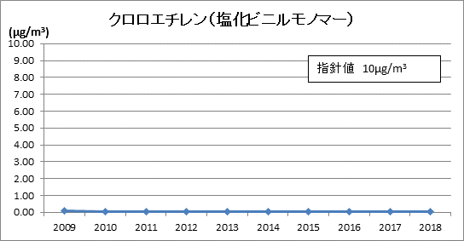
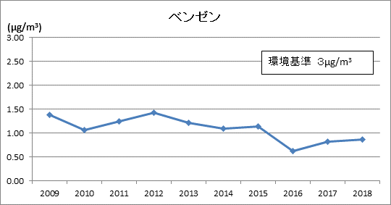

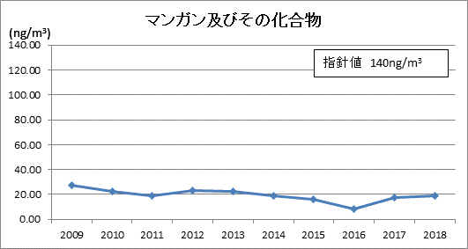
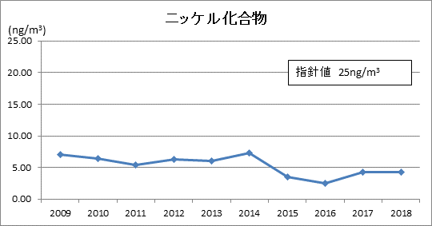

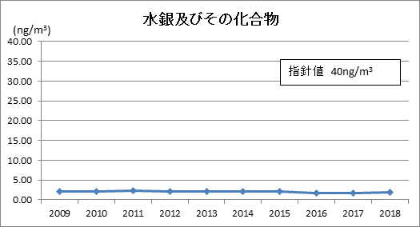
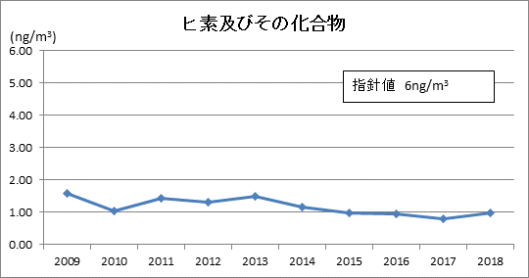

注：府内の一般環境、固定発生源周辺、道路沿道測定局のうち、10年間継続して測定している局の年間平均値を示す。
図１ 主な条例大気有害規制対象物質の大気環境濃度の推移

(2)管理化学物質の届出排出量の推移
管理化学物質の届出排出量の推移を図２、表２に示す。
届出排出量は、管理化学物質総量及びＶＯＣともに現在の化学物質管理制度が開始された平成20年度から24年度にかけて減少した後、増減を繰り返しながら横ばいの傾向にある。平成20年度から平成30年度にかけて管理化学物質総量、ＶＯＣはそれぞれ21％、24％減少している。
次に、法対象物質及び府独自指定物質について、それぞれ排出量の多い物質ごとの排出量の推移を図３、４、表２、３に示す。
法対象の排出量上位３物質（トルエン、塩化メチレン、キシレン）については、平成20年度から平成30年度にかけていずれも約４割減少した。一方、府独自指定物質については、最も排出量の多いメチルアルコールは平成20年度から30年度にかけて約７割減少したものの、酢酸ブチルや1-ブタノール等は平成24年度まで減少した後、30年度にかけて増加している。これはトルエン、キシレン等有害性の高い物質からより安全なこれらの物質への代替が進められたことが要因の一つと考えられる。
なお、エチレングリコールモノブチルエーテルについては、令和２年の化管法対象物質見直しにおいて法対象物質（第一種指定化学物質）の候補として選定された。

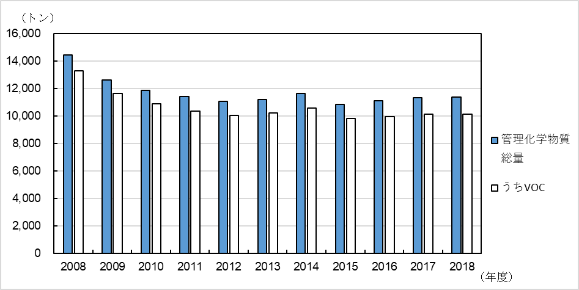
図２ 管理化学物質届出排出量の推移

表２ 管理化学物質届出排出量の推移 （単位：万トン）

名称 | 2008 | 2009 | 2010 | 2011 | 2012 | 2013 | 2014 | 2015 | 2016 | 2017 | 2018 | 2008年からの減少率
管理化学物質総量 | 1.44 | 1.26 | 1.19 | 1.14 | 1.11 | 1.12 | 1.16 | 1.09 | 1.11 | 1.13 | 1.14 | 21%
ＶＯＣ | 1.33 | 1.17 | 1.09 | 1.04 | 1.00 | 1.02 | 1.06 | 0.99 | 1.00 | 1.02 | 1.01 | 24%

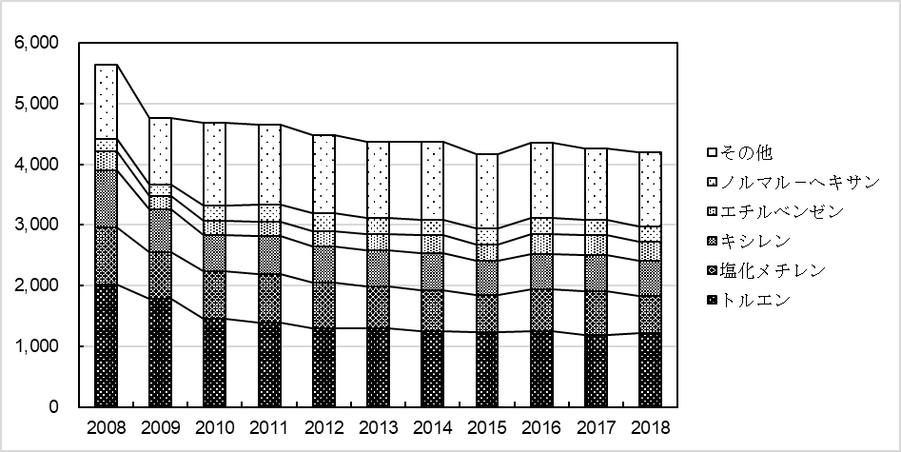
図３ 法対象物質の届出排出量の推移
（年度）
（トン）

表３ 法対象物質の届出排出量の推移 （単位：トン）
物質名 | 2008 | 2009 | 2010 | 2011 | 2012 | 2013 | 2014 | 2015 | 2016 | 2017 | 2018 | 2008年からの減少率
トルエン | 2,013 | 1,788 | 1,449 | 1,394 | 1,296 | 1,300 | 1,250 | 1,238 | 1,250 | 1,193 | 1,221 | 39%
塩化メチレン | 950 | 771 | 793 | 804 | 756 | 686 | 673 | 608 | 693 | 710 | 611 | 36%
キシレン | 932 | 692 | 589 | 618 | 592 | 593 | 611 | 571 | 584 | 596 | 573 | 39%
エチルベンゼン | 320 | 231 | 236 | 239 | 256 | 270 | 294 | 257 | 327 | 333 | 325 | -2%
ノルマル－ヘキサン | 197 | 183 | 253 | 286 | 295 | 272 | 265 | 264 | 270 | 250 | 247 | -25%
その他 | 1,222 | 1,101 | 1,357 | 1,317 | 1,286 | 1,252 | 1,274 | 1,231 | 1,236 | 1,186 | 1,213 | 1%
合計 | 5,634 | 4,766 | 4,677 | 4,658 | 4,481 | 4,374 | 4,367 | 4,169 | 4,360 | 4,267 | 4,191 | 26%

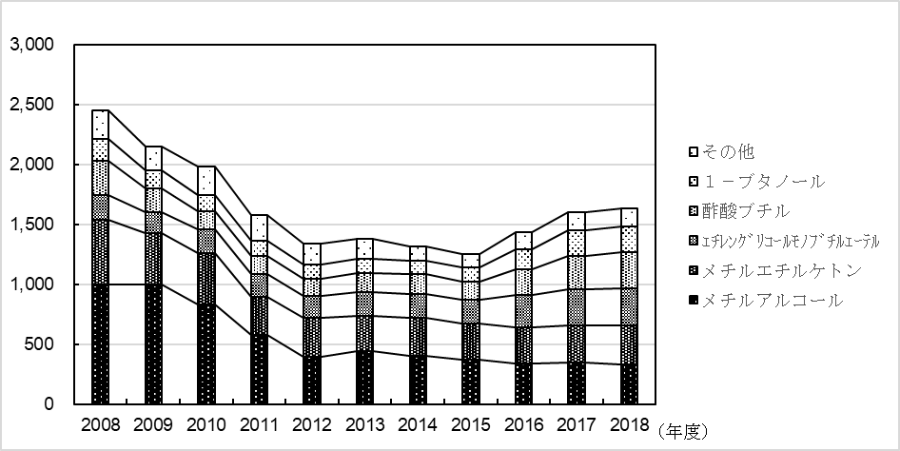
（トン）
図４ 府独自指定物質の届出排出量の推移

表４ 府独自指定物質の届出排出量の推移 （単位：トン）
物質名 | 2008 | 2009 | 2010 | 2011 | 2012 | 2013 | 2014 | 2015 | 2016 | 2017 | 2018 | 2008年からの減少率
メチルアルコール | 1,000 | 1,003 | 832 | 582 | 395 | 446 | 403 | 374 | 344 | 345 | 336 | 66%
メチルエチルケトン | 536 | 425 | 429 | 313 | 324 | 294 | 316 | 297 | 297 | 316 | 320 | 40%
エチレングリコールモノブチルエーテル | 207 | 177 | 195 | 192 | 182 | 199 | 203 | 201 | 268 | 295 | 315 | -52%
酢酸ブチル | 288 | 198 | 154 | 150 | 150 | 159 | 163 | 149 | 216 | 283 | 298 | -4%
１－ブタノール | 186 | 145 | 133 | 127 | 114 | 116 | 117 | 118 | 172 | 212 | 214 | -15%
その他 | 237 | 204 | 242 | 213 | 173 | 167 | 120 | 111 | 135 | 151 | 148 | 37%
府独自物質合計（VOC総量除く） | 2,454 | 2,152 | 1,985 | 1,577 | 1,337 | 1,381 | 1,320 | 1,250 | 1,432 | 1,602 | 1,631 | 34%

(3)ＶＯＣ対策による光化学オキシダント濃度等の推移
府内における光化学スモッグ発令状況や光化学オキシダント濃度、浮遊粒子状物質の濃度等について、現在の化学物質管理制度が導入された平成20年度以降の経年変化を図５～12に示す。
光化学オキシダントの環境基準は依然として全局非達成の状況が続いているものの、光化学スモッグ予報及び注意報の発令回数や発令延べ時間、光化学オキシダント年間最大濃度及び年間高濃度日数について、他の項目と比べ特に気象の影響を受けやすいことから３年移動平均で推移を見たところ、光化学オキシダント年間最高濃度は近年緩やかな上昇傾向であったが、その他はいずれも減少傾向にあった。また、非メタン炭化水素の濃度推移については緩やかな改善傾向を示している。
浮遊粒子状物質については、黄砂の影響を受けた平成23年度^{注）}を除き、毎年おおむね全ての局で環境基準を達成しており、特に平成28年度以降は全局で環境基準を達成している。また、年平均濃度は緩やかな改善傾向を示している。

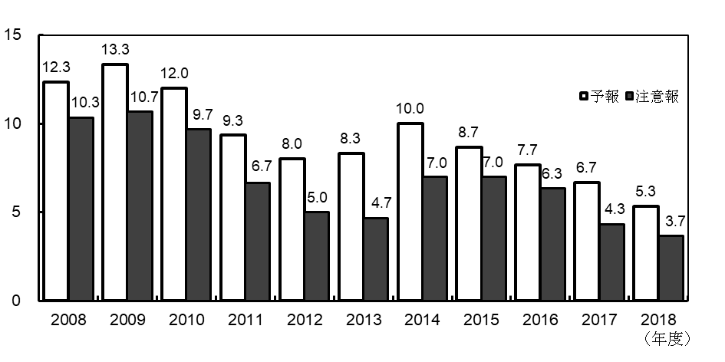
図５ 府内における光化学スモッグ予報及び注意報の発令回数（３年移動平均）の推移
（回）
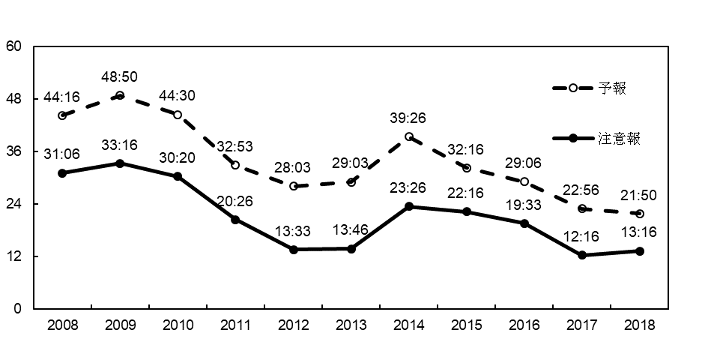
図６ 府内における光化学スモッグ予報及び注意報の発令延べ時間（３年移動平均）の推移
（時間）

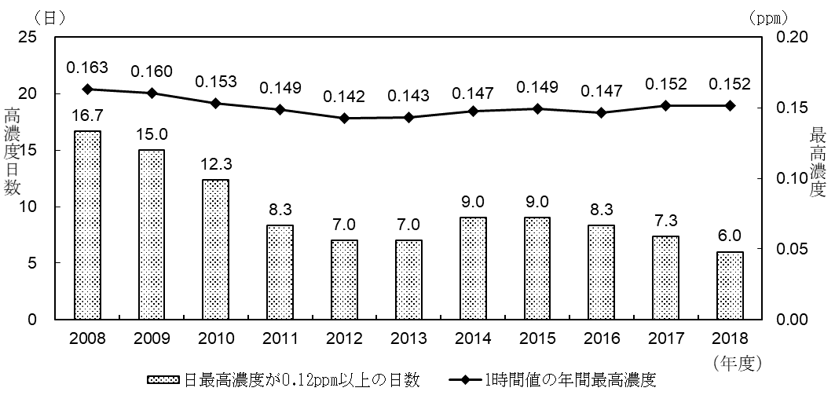
図７ 光化学オキシダント年間最高濃度、年間高濃度日数（３年移動平均）の推移
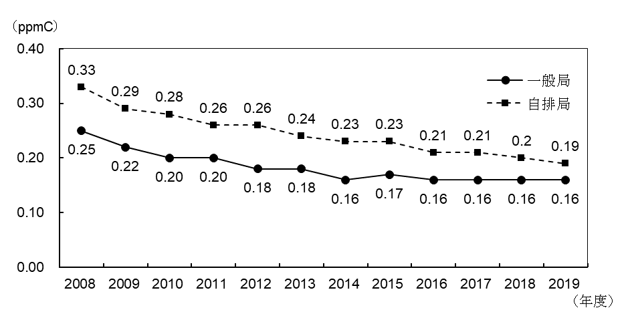
図８ 非メタン炭化水素濃度（午前６時から午前９時までの年平均濃度）の推移

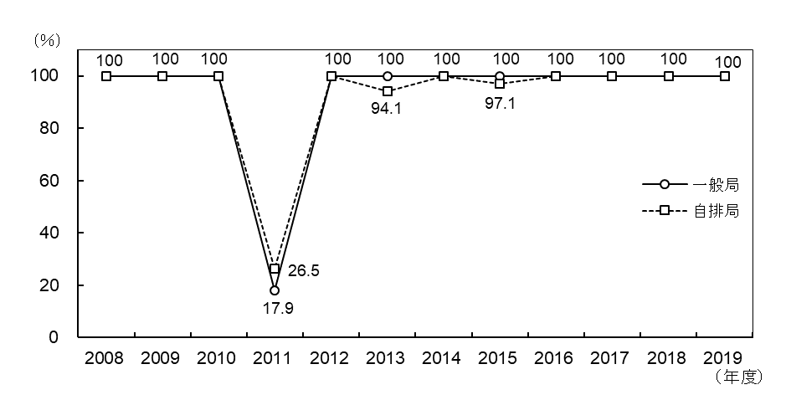
注：浮遊粒子状物質の環境基準の評価方法
２％除外値を環境基準と比較して評価を行うが、１日平均値について環境基準を超える日が２日以上連続した場合は、環境基準を達成しなかったものとする。2011年度においては黄砂の影響により２日以上連続して環境基準を超過した測定局が多かったことから環境基準達成率が特に低くなっている。

図９ 浮遊粒子状物質の環境基準達成率の推移
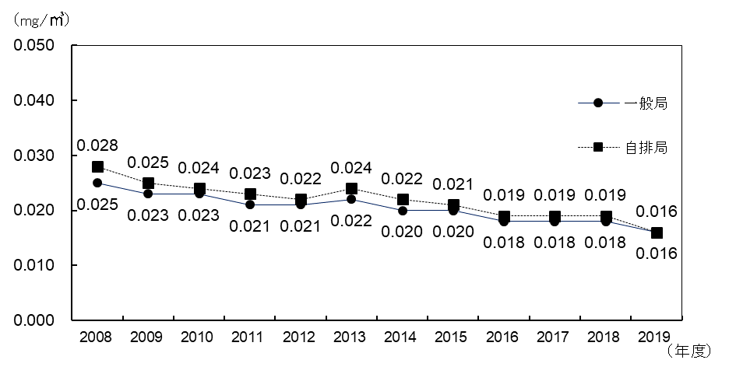
図10 浮遊粒子状物質の年平均濃度の推移

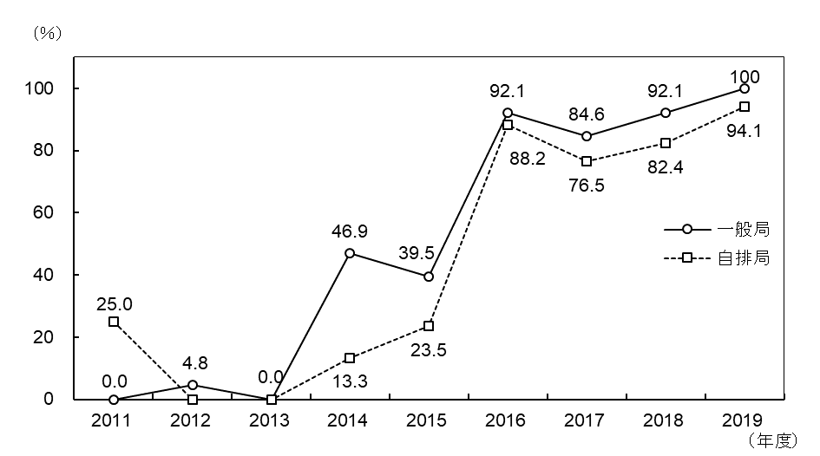
図11 微小粒子状物質の環境基準達成率の推移
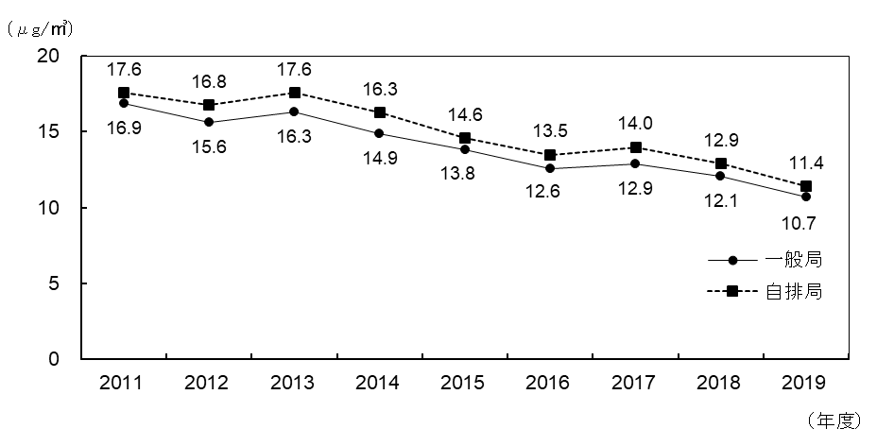
図12 微小粒子状物質の年平均濃度の推移

３．今後の検討の進め方（案）
条例による化学物質等の「排出規制」と「適正管理」を組み合わせた現行の化学物質対策が開始された平成20年度以降、管理化学物質の排出量は減少しており、条例大気有害規制対象物質のうち環境基準または指針値が定められた物質は、いずれもその値を大きく下回っており、大気濃度をモニタリングしているその他の有害物質においても、近年いずれも減少傾向又は横ばいの状況である。
また、ＶＯＣ対策については、光化学オキシダントの環境基準は依然として全局非達成の状況が続き、濃度も近年緩やかな上昇傾向にあるものの、光化学スモッグ注意報等の発令状況は改善傾向であり、浮遊粒子状物質は平成28年度以降全局で環境基準を達成している。
これらを踏まえ、今後の大気有害物質の排出規制及び府独自指定物質の適正管理のあり方について、以下のとおり検討を行うのが適当ではないか。

・ＶＯＣ総量以外の化学物質については、事業者における取扱量及び排出実態や大気環境中の濃度推移のほか、適正管理による事業者の取組事例等をもとに対策の効果について検証するとともに、個々の化学物質について、各種法令による規制の重複や有害性等に係る国の新たな知見等も考慮し、その必要性も含めた今後のあり方について検討を行う。

・ＶＯＣ対策については、一定の改善効果は見られるものの、依然として光化学オキシダントの環境基準は全局非達成であること等を考慮し、条例による対策の効果について上記と同様の検証を行い、国の検討状況等を踏まえ、その必要性も含めた今後のあり方について検討を行う。

